趣伴卡反查控台优化+短链管理

1. 业务背景：
   1. 现有控台功能实际操作时需要来回拖拉，浪费时间
   2. 需要在控台手动创建及管理短链

# 需求内容：

（1）控台-数据管理-订单反查数据管理

查询结果调整位置，增加内部订单号

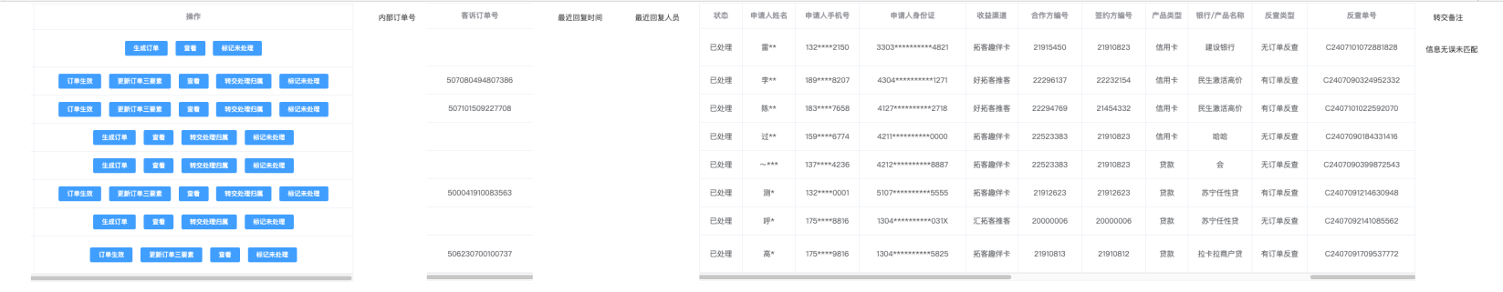

将操作左移至第一列位置

第二列增加内部订单号

客诉订单号右侧增加最近回复时间，该字段展示反查单最近一次用户回复信息的时间，精确到秒

最近回复时间右侧增加最近回复人员，该字段展示最近一次回复的用户名，控台用户为用户名，业务员可展示业务员编号或“用户”

将反查单号右移至反查类型右侧

反查单号右侧增加转交备注

转交处理归属操作弹窗，增加备注输入框，输入的文字展示在转交备注字段

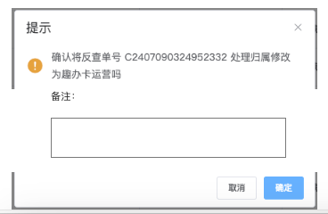

查询条件状态中增加加处理中状态

操作栏增加标记为处理中按钮：未处理可标记为处理中、已处理；处理中可标记为未处理、已处理；已处理可标记为未处理、处理中

前端筛选栏增加处理中状态

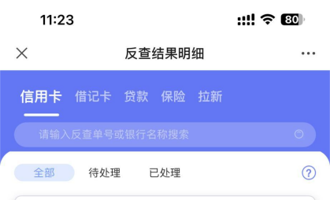

（2）控台-银行信用卡管理-新增短链管理菜单

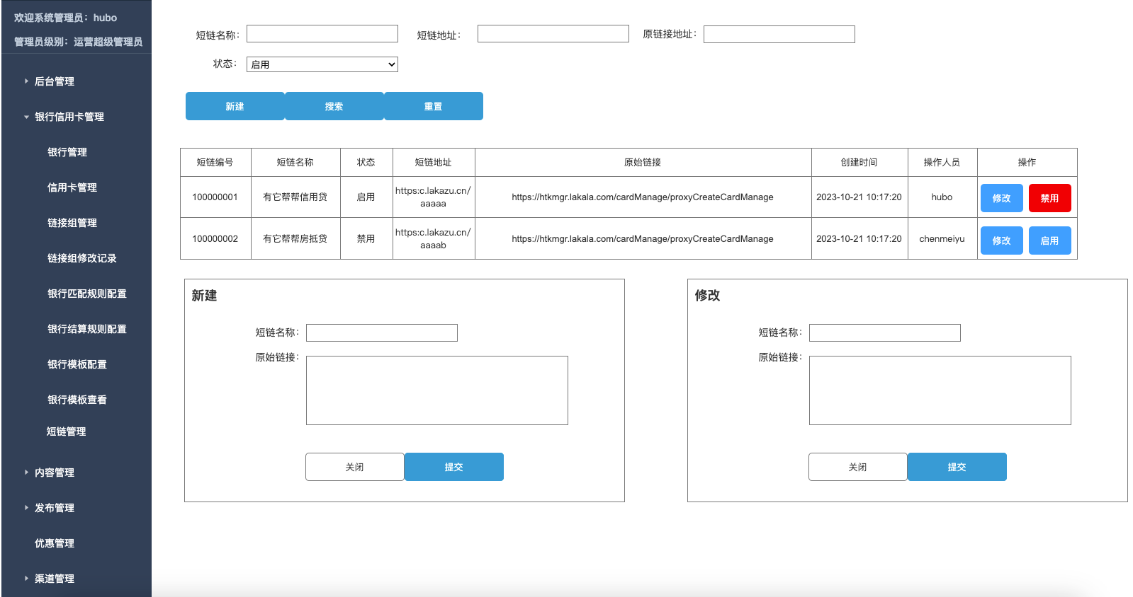

查询条件为短链名称、短链地址、原链接地址、状态（枚举值：启用、禁用）

功能有新建、搜索、重置

展示字段有短链编号、短链名称、状态、短链地址、原始链接、创建时间、操作人员、操作

操作栏有修改、禁用、启用

禁用的短链无法正常访问，启用的短链打开后跳转至原始链接地址

（3）控台-渠道管理-渠道信息管理菜单

是否启用分享、保存，对朋友圈素材保存图片按钮进行展示控制，启用状态的渠道，正常展示保存图片，点击调用app保存接口保存图片；禁用状态的渠道，按钮文案展示为长按图片保存，点击后不展示toast提示。



